**Obec Hostěnice**

**Zastupitelstvo obce Hostěnice**

**Obecně závazná vyhláška obce Hostěnice č. 2/2022**

**kterou se vydává Požární řád obce Hostěnice**

Zastupitelstvo obce Hostěnice se na svém zasedání dne 15.9.2022 usnesením č.52/2022 usneslo vydat na základě § 29 odst. 1 písm. o) bod 1 zákona č. 133/1985 Sb., o požární ochraně, ve znění pozdějších předpisů (dále jen „zákon o požární ochraně“), a v souladu s § 10 písm. d) a § 84 odst. 2 písm. h) zákona č. 128/2000 Sb., o obcích (obecní zřízení), ve znění pozdějších předpisů, tuto obecně závaznou vyhlášku (dále jen „vyhláška“):

#### *Čl. 1 Úvodní ustanovení*

(1) Tato vyhláška upravuje organizaci a zásady zabezpečení požární ochrany v obci.

(2) Při zabezpečování požární ochrany spolupracuje obec zejména s hasičským záchranným sborem kraje, občanskými sdruženími a obecně prospěšnými společnostmi působícími na úseku požární ochrany.

#### *Čl. 2 Vymezení činnosti osob pověřených zabezpečováním požární ochrany v obci*

1. Ochrana životů, zdraví a majetku občanů před požáry, živelními pohromami a jinými mimořádnými událostmi na území obce Hostěnice (dále jen „obec“) je zajištěna jednotkou sboru dobrovolných hasičů obce (dále jen „JSDH obce“) podle čl. 5 této vyhlášky a dále jednotkami požární ochrany uvedenými v příloze č. 1 této vyhlášky.
2. K zabezpečení úkolů na úseku požární ochrany byly, na základě usnesení zastupitelstva obce, dále pověřeny tyto orgány obce:
3. zastupitelstvo obce – projednáním stavu požární ochrany v obci minimálně 1 x za 12 měsíců, nebo vždy po závažné mimořádné události, mající vztah k zajištění požární ochrany v obci,
4. starosta – zabezpečováním pravidelných kontrol dodržování předpisů a plnění povinností obce na úseku požární ochrany, vyplývajících z její samostatné působnosti, a to minimálně 1 x za 12 měsíců.

#### *Čl. 3 Podmínky požární bezpečnosti při činnostech a v objektech se zvýšeným nebezpečím vzniku požáru se zřetelem na místní situaci*

1. Za činnosti, při kterých hrozí zvýšené nebezpečí vzniku požáru, se podle místních podmínek považuje: konání veřejnosti přístupných kulturních a sportovních akcí na veřejných prostranstvích, při nichž dochází k manipulaci s otevřeným ohněm a na něž se nevztahují povinnosti uvedené v § 6 zákona o požární ochraně ani v právním předpisu kraje[1] či obce[2] vydanému k zabezpečení požární ochrany při akcích, kterých se zúčastňuje větší počet osob.
2. Pořadatel akce je povinen konání akce nahlásit min. 2 pracovní dny před jejím započetím na Obecním úřadu Hostěnice a na operační středisko Hasičského záchranného sboru JMK (tel: 950 640 400). Je-li pořadatelem právnická osoba či fyzická osoba podnikající, je její povinností zřídit preventivní požární hlídku[3].

#### *Čl. 4 Způsob nepřetržitého zabezpečení požární ochrany v obci*

1. Přijetí ohlášení požáru, živelní pohromy či jiné mimořádné události na území obce je zabezpečeno systémem ohlašoven požárů uvedených v čl. 7.
2. Ochrana životů, zdraví a majetku občanů před požáry, živelními pohromami a jinými mimořádnými událostmi na území obce je zabezpečena jednotkami požární ochrany uvedenými v čl. 5 a v příloze č. 1 vyhlášky.

#### *Čl. 5 Kategorie jednotky sboru dobrovolných hasičů obce, její početní stav a vybavení*

1. Obec zřídila JSDH obce, jejíž kategorie, početní stav a vybavení jsou uvedeny v příloze č. 2 vyhlášky.
2. Členové JSDH obce se při vyhlášení požárního poplachu dostaví ve stanoveném čase do hasičské stanice JSDH obce na adrese Hostěnice 57, anebo na jiné místo, stanovené velitelem JSDH.

#### *Čl. 6 Přehled o zdrojích vody pro hašení požárů a podmínky jejich trvalé použitelnosti*

1. Vlastník nebo uživatel zdrojů vody pro hašení požárů je povinen tyto udržovat v takovém stavu, aby bylo umožněno použití požární techniky a čerpání vody pro hašení požárů[4].
2. Obec stanovuje zdroje vody pro hašení požárů. Jejich přehled je uveden v příloze č. 3 vyhlášky.
3. Vlastníci nebo uživatelé zdrojů vody, které stanovila obec (čl. 6 odst. 2), jsou povinni oznámit obci:
4. nejméně 30 dní před plánovaným termínem provádění prací na vodním zdroji, které mohou dočasně omezit jeho využitelnost pro čerpání vody k hašení požárů, a dále předpokládanou dobu těchto prací,
5. neprodleně vznik mimořádné události na vodním zdroji, která by znemožnila jeho využití k čerpání vody pro hašení požárů.

#### *Čl. 7 Seznam ohlašoven požárů a dalších míst, odkud lze hlásit požár, a způsob jejich označení*

1. Požár lze ohlásit telefonicky na bezplatné tísňové telefonní linky 112 a 150.
2. Obcí zřízená ohlašovna požárů:

* budova Obecního úřadu Hostěnice, Hostěnice 57, tel: 544 250 763, popř. 604 205 523.

#### *Čl. 8 Způsob vyhlášení požárního poplachu v obci*

Vyhlášení požárního poplachu v obci se provádí:

1. signálem „POŽÁRNÍ POPLACH”, který je vyhlašován přerušovaným tónem sirény po dobu jedné minuty (25 sec. tón – 10 sec. pauza – 25 sec. tón)
2. v případě poruchy technických zařízení pro vyhlášení požárního poplachu se požární poplach v obci vyhlašuje obecním rozhlasem.

#### *Čl. 9*

Seznam sil a prostředků jednotek požární ochrany

Seznam sil a prostředků jednotek požární ochrany podle výpisu z požárního poplachového plánu Jihomoravského kraje je uveden v příloze č. 1 vyhlášky.

#### *Čl. 10*

**Zrušovací ustanovení**

Touto vyhláškou se ruší obecně závazná vyhláška č. 1/2005 ze dne 10.2.2005.

#### *Čl. 11*

**Účinnost**

Tato vyhláška nabývá účinnosti počátkem patnáctého dne následujícího po dni jejího vyhlášení.

Ing. Hana Polanská v.r. Mgr. Eva Karásková v.r.

místostarostka starostka

**Příloha č. 1 k obecně závazné vyhlášce č. 2/2022, kterou se vydává požární řád**

Seznam sil a prostředků jednotek požární ochrany z požárního poplachového plánu Jihomoravského kraje.

**Příloha č. 2 k obecně závazné vyhlášce č. 2/2022, kterou se vydává požární řád**

Požární technika a věcné prostředky požární ochrany JSDH obce.

**Příloha č. 3 k obecně závazné vyhlášce č. 2/2022, kterou se vydává požární řád**

Přehled zdrojů vody pro hašení požárů a směru příjezdu k nim.

**Příloha č. 1 k obecně závazné vyhlášce č. 2/2022, kterou se vydává požární řád**

**Seznam sil a prostředků jednotek požární ochrany**

**z požárního poplachového plánu Jihomoravského kraje**

V případě vzniku požáru nebo jiné mimořádné události jsou pro poskytnutí pomoci na území obce předurčeny podle jednotlivých stupňů požárního poplachu následující jednotky požární ochrany:

|  |  |  |  |  |  |
| --- | --- | --- | --- | --- | --- |
| Předurčenost JPO pro jednotlivé stupně požárního poplachu | | | | | |
| na katastrálním území obce Hostěnice | | | | | |
| 1. stupeň | | 2. stupeň | | 3. stupeň | |
| Jednotka | Kat. | Jednotka | Kat. | Jednotka | Kat. |
| PS Pozořice | I | SDH Ochoz u Brna | III/1 | SDH Šlapanice | III/2 |
| SDH Hostěnice | III/1 | SDH Kanice | III/1 | SDH Řícmanice | III/1 |
| SDH Mokrá | III/1 | SDH Viničné Šumice | III/1 | SDH Babice nad Svitavou | III/1 |
| SDH Pozořice | III/1 | PS Líšeň (BM) | I | PS Lidická (BM) | I |
|  |  | HZSpSŽDC Brno (BM) | IV | SDH Sivice | V |
|  |  | SDH Březina | III/1 |  |  |

|  |  |  |  |  |  |
| --- | --- | --- | --- | --- | --- |
| Předurčenost JPO pro jednotlivé stupně požárního poplachu | | | | | |
| na katastrálním území obce Hostěnice, místní část Lhotky | | | | | |
| 1. stupeň | | 2. stupeň | | 3. stupeň | |
| Jednotka | Kat. | Jednotka | Kat. | Jednotka | Kat. |
| SDH Březina | III/1 | SDH Ochoz u Brna | III/1 | SDH Bílovice nad Svitavou | III/1 |
| SDH Kanice | III/1 | SDH Jedovnice (BK) | II/1 | PS Blansko (BK) | I |
| PS Pozořice | I | SDH Račice (VY) | III/1 | SDH Drnovice (VY) | III/2 |
| SDH Hostěnice | III/1 | SDH Řícmanice | III/1 | SDH Luleč (VY) | III/1 |
|  |  | SDH Babice nad Svitavou | III/1 | PS Lidická (BM) | I |
|  |  | PS Líšeň (BM) | I |  |  |

PS – požární stanice

**Příloha č. 2 k obecně závazné vyhlášce č. 2/2022, kterou se vydává požární řád**

**Požární technika a věcné prostředky požární ochrany JSDH obce**

|  |  |  |  |
| --- | --- | --- | --- |
| **Název jednotek požární ochrany** | **Kategorie jednotek požární ochrany** | **Požární technika a věcné prostředky požární ochrany** | **Počet členů** |
| JSDH Hostěnice | JPO III | 1x CAS 30-S2Z T 815, 1x DA Ford Tranzit, dýchací technika Draeger, plovoucí čerpadlo, motorová pila, defibrilátor AED | 19 |
|  |  |  |  |
|  |  |  |  |
|  |  |  |  |
|  |  |  |  |

Pozn.:

CAS – cisternová automobilová stříkačka,

DA – dopravní automobil.

**Příloha č. 3 k obecně závazné vyhlášce č. 2/2022, kterou se vydává požární řád**

**Přehled zdrojů vody se zakreslením příjezdů k nim**

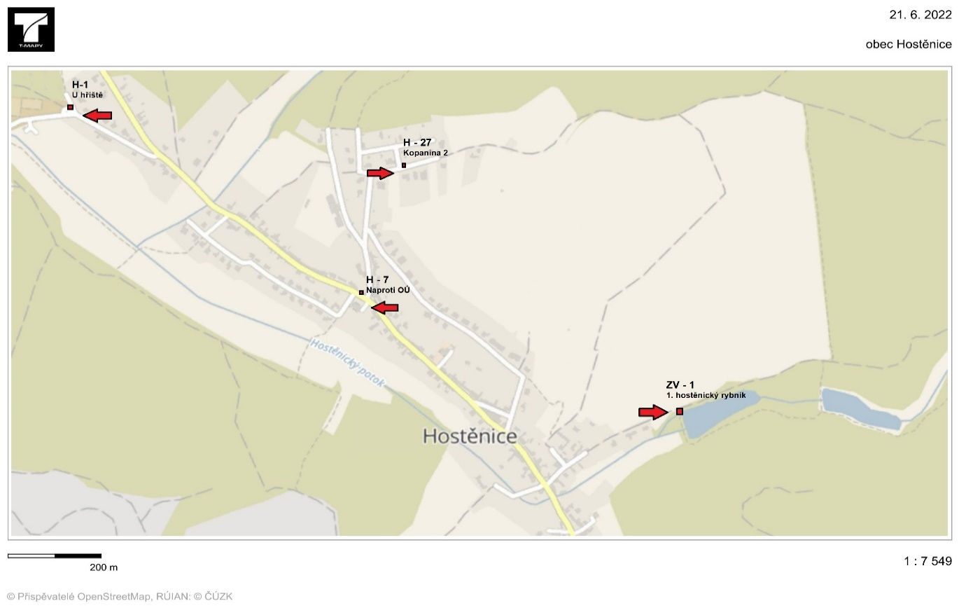

|  |  |  |  |  |  |
| --- | --- | --- | --- | --- | --- |
| **Typ zdroje vody** | **Označení zdroje** | **Název zdroje** | **Kapacita** | **Čerpací stanoviště** | **Využitelnost** |
| přirozený | ZV-1 | 1. hostěnický rybník, lokalita Zbihova | 15 000 m3 | U hráze | celoroční |
| umělý | H-1 | „ U hřiště“, podzemní hydrant na vodovodním řadu v obci, lokalita Pastviska | 7,22 l/s | U hydrantu u točny u dětského hřiště | celoroční |
| umělý | H-7 | „ Naproti OÚ“, podzemní hydrant na vodovodním řadu v obci, v blízkosti Obecního úřadu | 7,22 l/s | U hydrantu, u plotu RD č.p. 31, střed obce | celoroční |
| umělý | H-27 | „Kopanina 2“, nadzemní hydrant na vodovodním řadu v obci, lokalita Kopanina | 7,22 l/s | U hydrantu, v křižovatce, naproti RD č.p. 197 | celoroční |

1. § 27 odst. 2 písm. b) bod 5 zákona o požární ochraně
2. § 29 odst. 1 písm. o) bod 2 zákona o požární ochraně
3. § 13 odst. 1 písm. b) zákona o požární ochraně
4. § 7 odst. 1 zákona o požární ochraně